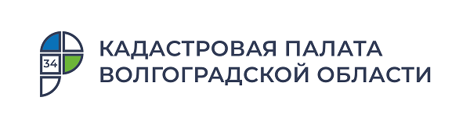
Волгоградцы забыли забрать более 4 тысяч документов на недвижимость

В 2021 году более 4 тысяч документов на недвижимость поступило в архив Кадастровой палаты по Волгоградской области. В основном, это правоустанавливающие, а также правоудостоверяющие документы на объекты недвижимости, которые были подготовлены по итогам оказания государственных услуг, но так и остались «невостребованными». Кадастровая палата разъяснила, где хранятся забытые документы на недвижимость и как можно их получить.
С января по май 2021 года в архив региональной Кадастровой палаты поступило более 4 тыс. оригиналов документов на недвижимость, что меньше показателя прошлого года почти на 39%. Накопленный объём «забытых» документов составляет 41,5 тыс. единиц.
Самыми «непопулярными» у получателей оказались документы для сделок с недвижимостью: договоры купли-продажи, дарения, мены, аренды, акты передачи, согласия, платежные документы. Большинство из них – экземпляры продавцов недвижимости. В Волгоградской области доля таких документов в архиве доходит до 60%.
Кроме того, граждане часто «забывают» получить уведомления об отказе или приостановке кадастрового учета и других учетно-регистрационных действиях, оригиналы межевых и технических планов.
Прием документов для проведения учетно-регистрационных действий с недвижимостью, а также выдачу подтверждающих документов по итогам кадастрового учета и регистрации прав собственности осуществляют МФЦ. Срок хранения в МФЦ документов, подготовленных по итогам оказания госуслуг Росреестра составляет 45 календарных дней. По истечении этого времени документы поступают в межрайонный или территориальные отделы кадастровой палаты, где хранятся 11 месяцев. Далее они передаются на хранение в архив филиала. Срок хранения их неограничен.
«Забытые» документы могут понадобиться гражданам в срочном порядке, например, для оформления кредита или продажи собственности. Получить из архива их можно, обратившись в офис Кадастровой палаты лично, предъявив паспорт или через представителя по доверенности (бесплатно в день обращения). Реализована возможность получения пакетов документов по экстерриториальному принципу в Кадастровой палате любого региона России вне зависимости от места их хранения (бесплатно). Дополнительную информацию о месте хранения «невостребованных» документов можно получить по телефону Ведомственного центра телефонного обслуживания (ВЦТО): 8 (800) 100-34-34 (звонок по России бесплатный).

С уважением,
Золотарева Елена Константиновна,
специалист по взаимодействию со СМИ
Кадастровой палаты по Волгоградской области
Tel: 8 (8442) 60-24-40 (2307)
e-mail: ekz_34@mail.ru
Мы ВКонтакте, в Instagram

